Отчет по лабораторной работе №7

Операционные системы

Ничипорова Елена Дмитриевна

Содержание

# 1 Цель работы

Освоение основных возможностей командной оболочки Midnight Commander. Приоб- ретение навыков практической работы по просмотру каталогов и файлов; манипуляций с ними.

# 2 Выполнение лабораторной работы

* Изучила информацию о mc, вызвав командной строкой man mc. Узнала, что mc -это псевдографическая командная оболочка для систем(рис. 1)

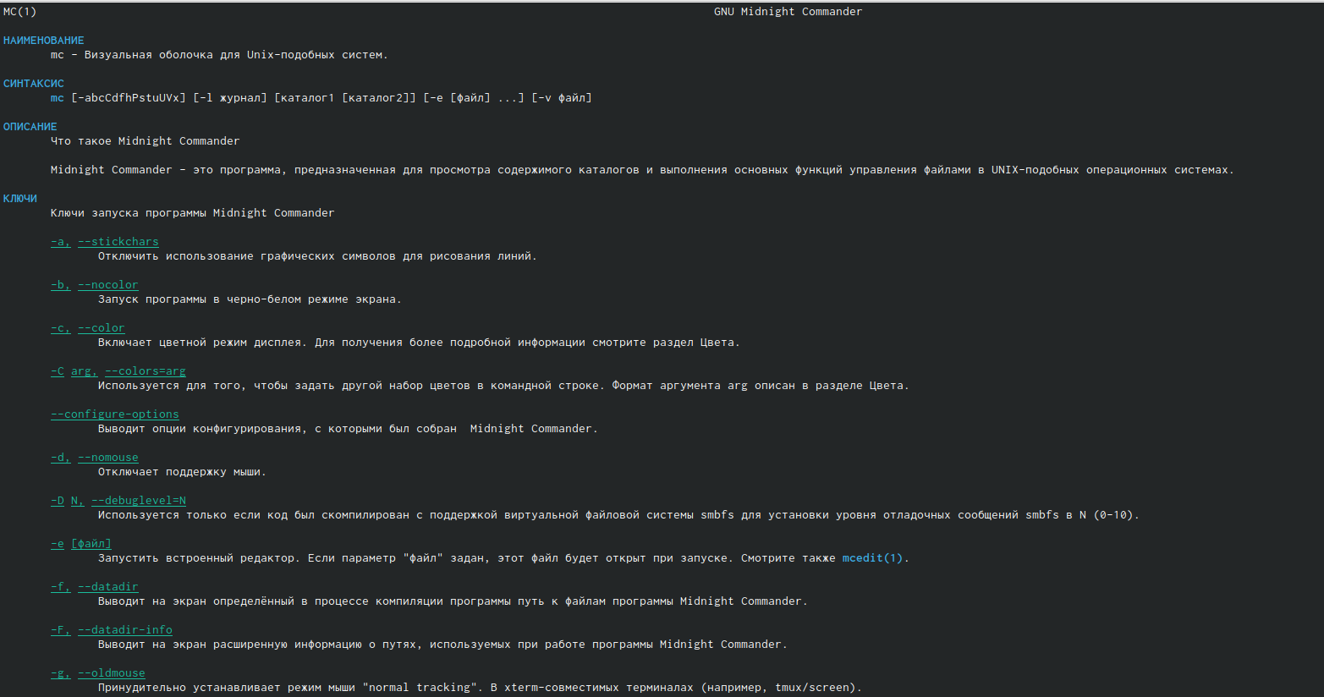

Рис. 1: Информация о mc

* Запустила из командной строки mc, изучила его структуру и меню. В стандартном состоянии окно редактора состоит из двух панелей. Верхнее меню содержет меню “Левая панель”(рис. 2), “Файл”(рис. 3), “Команда”(рис. 4), “Настройки”(рис. 5), “Правая панель”(рис. 6)

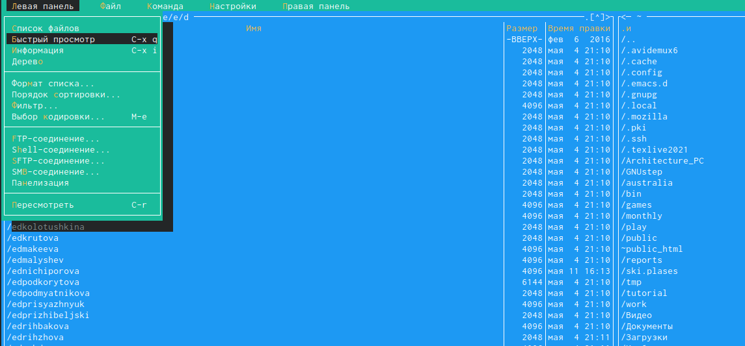

Рис. 2: Левая панель

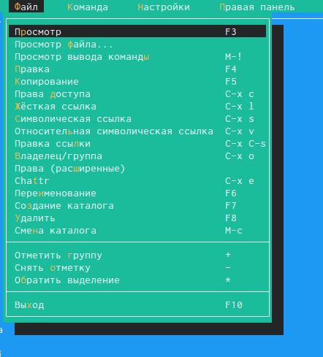

Рис. 3: Файл

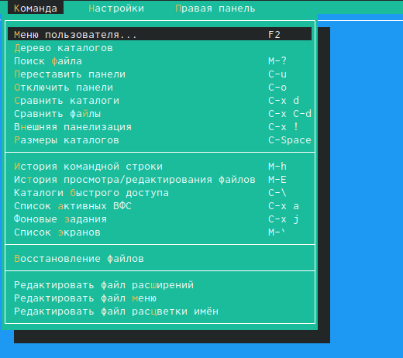

Рис. 4: Команда

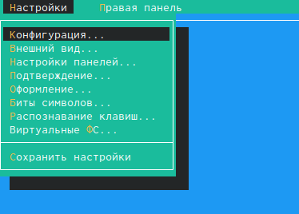

Рис. 5: Настройки

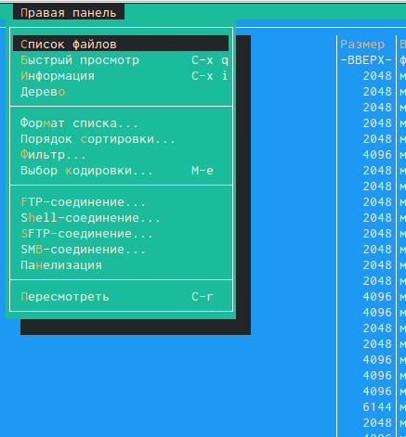

Рис. 6: правая панель

* Выполнила несколько операций в mc, используя управляющие клавиши
* Выделение файлов (клавиша insert). Для выделения файлов или его отмены можно использовать команды “Снять отметку”, “Обратить выделение” в мен. файл
* Для копировани файлов используется клавиша F5(рис. 7)

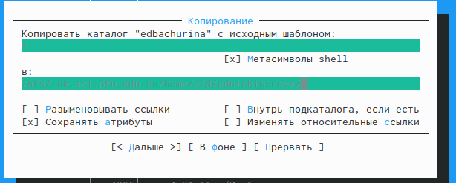

Рис. 7: Копирование файлов

* Для перемещения файлов используется клавиша F6(рис. 8)

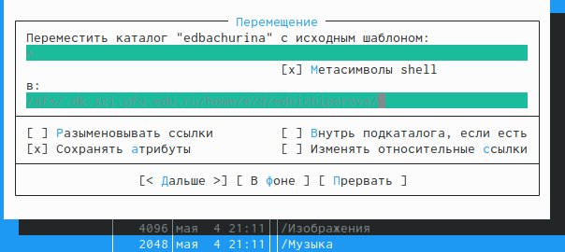

Рис. 8: Перемещение файлов

* Для получения информации можно перейти в “Левая панель”->“Информация”
* “Левая панель”->“Формат списка”->“Расширенный”
* “Файл”->“права”.Помимо названия файла или каталога выводит сведения о правах доступа, владельце, группе, времени правки(рис. 9)

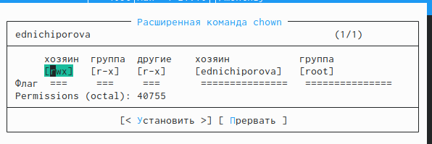

Рис. 9: Расширенные права

* Выполняю основные команды меню правой панели:“Список файлов” отображает размер файла и время его правки(рис. 10), “Быстрый просмотр” нужен для предпросмотра содержания файла, “Информация” отображает данные о файле(рис. 11),“Дерево” необходим для просмотра дерева каталога(рис. 12), “Выбор кодировки” нужен для просмотра и смены кодировки.

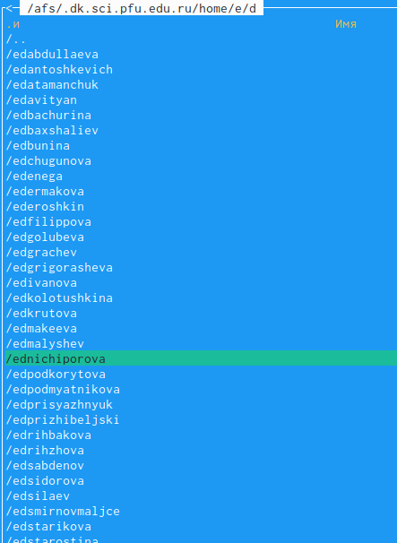

Рис. 10: Список файлов

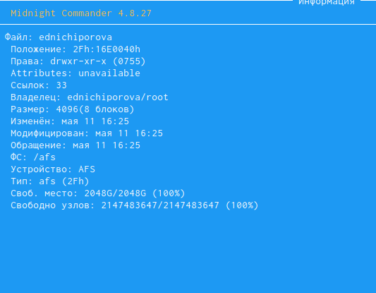

Рис. 11: информация

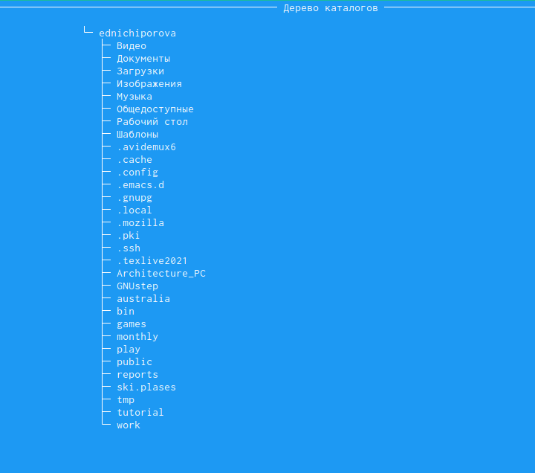

Рис. 12: Дерево

* Используя возможности подменю “Файл” выполняю: просмотр и редактирование текстового файла(рис. **¿fig:0013?**), создание каталога, копирование файлов в созданный каталог (новый созданный каталог abc)(рис. 13) 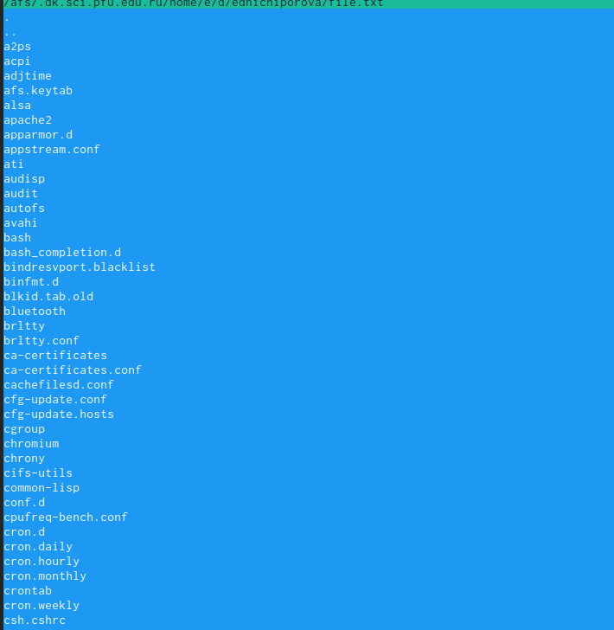

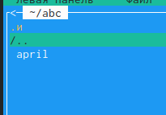

Рис. 13: Копирование

* с помощью соответствующих средств подменю “Команда” осуществила: поиск в файловой системе файла с заданными условиями(рис. 14)

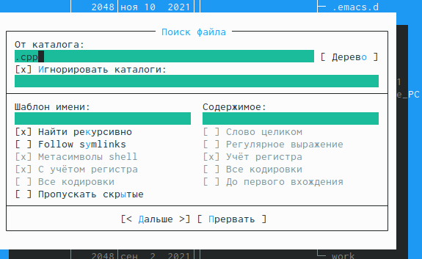

Рис. 14: Поиск

* Выбор и повторение одной из предыдущих команд. Перешла в пункт “история” командной строки и увидела, что появилась строка история, но она пустая, потому что командная строка не была использована
* Перешла в домашний каталог с помощью Дерева каталогов(рис. 15)

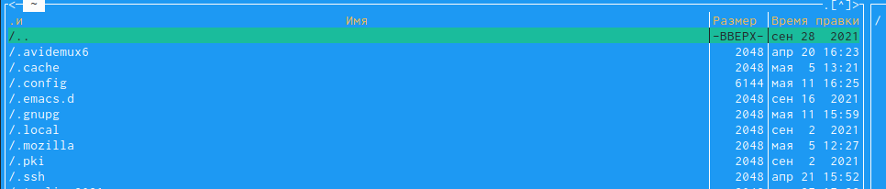

Рис. 15: Переход в домашний каталог

* Вызвала меню настройки. Освоила операции, определяющие структуру экрана mc: конфигурация - позволяет скорректировать настройки работы с панелями; внешний вид и настройки панелей определяют элементы, отображаемые при вызове mc, а также геометрию расположения панелей и цветовыделение; биты символов - задает формат обработки информации локальным термиалом; оформление - позволяет менять цвет визуальной оболочки.
* Задание по встроенному редактору mc
* создаю текстовый файл text.txt(рис. 16)



Рис. 16: создание текстового файла

* открываю этот файл с помощью встроенного в mc редактора(рис. 17)

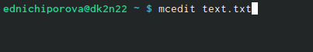

Рис. 17: Открытие файла

* вставляем текст(рис. 18)

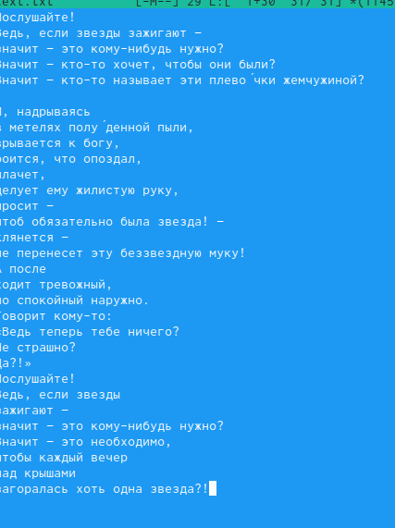

Рис. 18: текст

* далее проделываем с текстом следующие действия: удаляем строку с помощью клавиши F8(рис. **¿fig:0020?**), выделяем фрагмент текста с помощью клавиши F3 и копируем его на новую строку(F6)(рис. 19), сохраняем файл клавишей F2.Отменяем последнее действие с помощью комбинации ctri+u 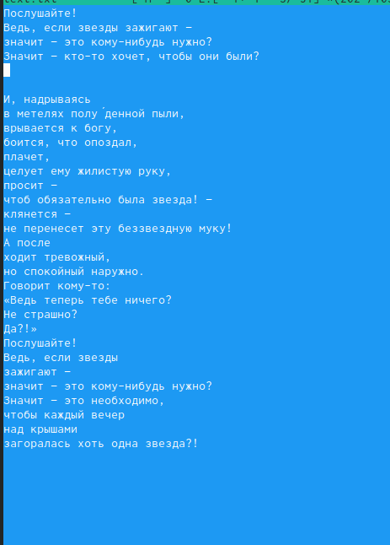

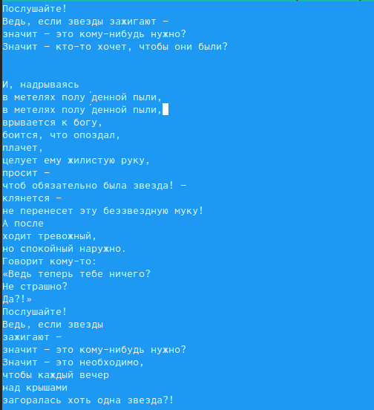

Рис. 19: Копирование текста

* Переходим в конец файла(ctrl+end) и пишем “всем привет”.Переходим в начало(ctrl+home) и пишем то же самое(рис. 20).Сохраняем файл и выходим из него.

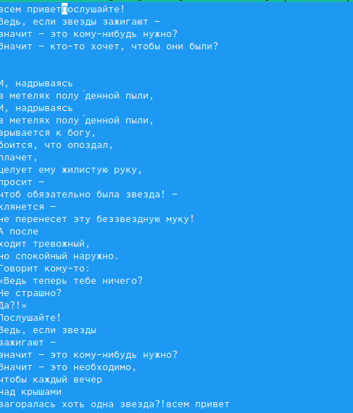

Рис. 20: измененный текст

* Используя меню редактора, выключила подсветку синтаксиса(рис. **¿fig:0023?**)

Выключение подсветки синтаксиса # Выводы

Я освоила основные возможности командной оболочки Midnight Commander. Приобрела навыки практической работы по просмотру каталогов и файлов, научилась манипуляции с ними.

# Список литературы